Приглашаем для участия в обсуждении пилотного проекта благоустройства дворовой территории многоквартирного дома, расположенного по адресу: Омская область, Омский район, с. Богословка, ул. Ленина, 37, планируемого к проведению в 2017 году в рамках муниципальной программы «Комфортная городская среда». Заявка на участие в обсуждении с заинтересованными лицами представленного проекта подается участником письменной форме в срок до 20 июня 2017 года в соответствии с порядком, изложенным в постановлении администрации Богословского сельского поселения от 27.03.2017 № 65, размещенном на интернет-сайте поселения.
Дизайн-проект
благоустройства дворовой территории многоквартирного жилого дома, расположенного по адресу: с. Богословка, ул. Ленина, № 37

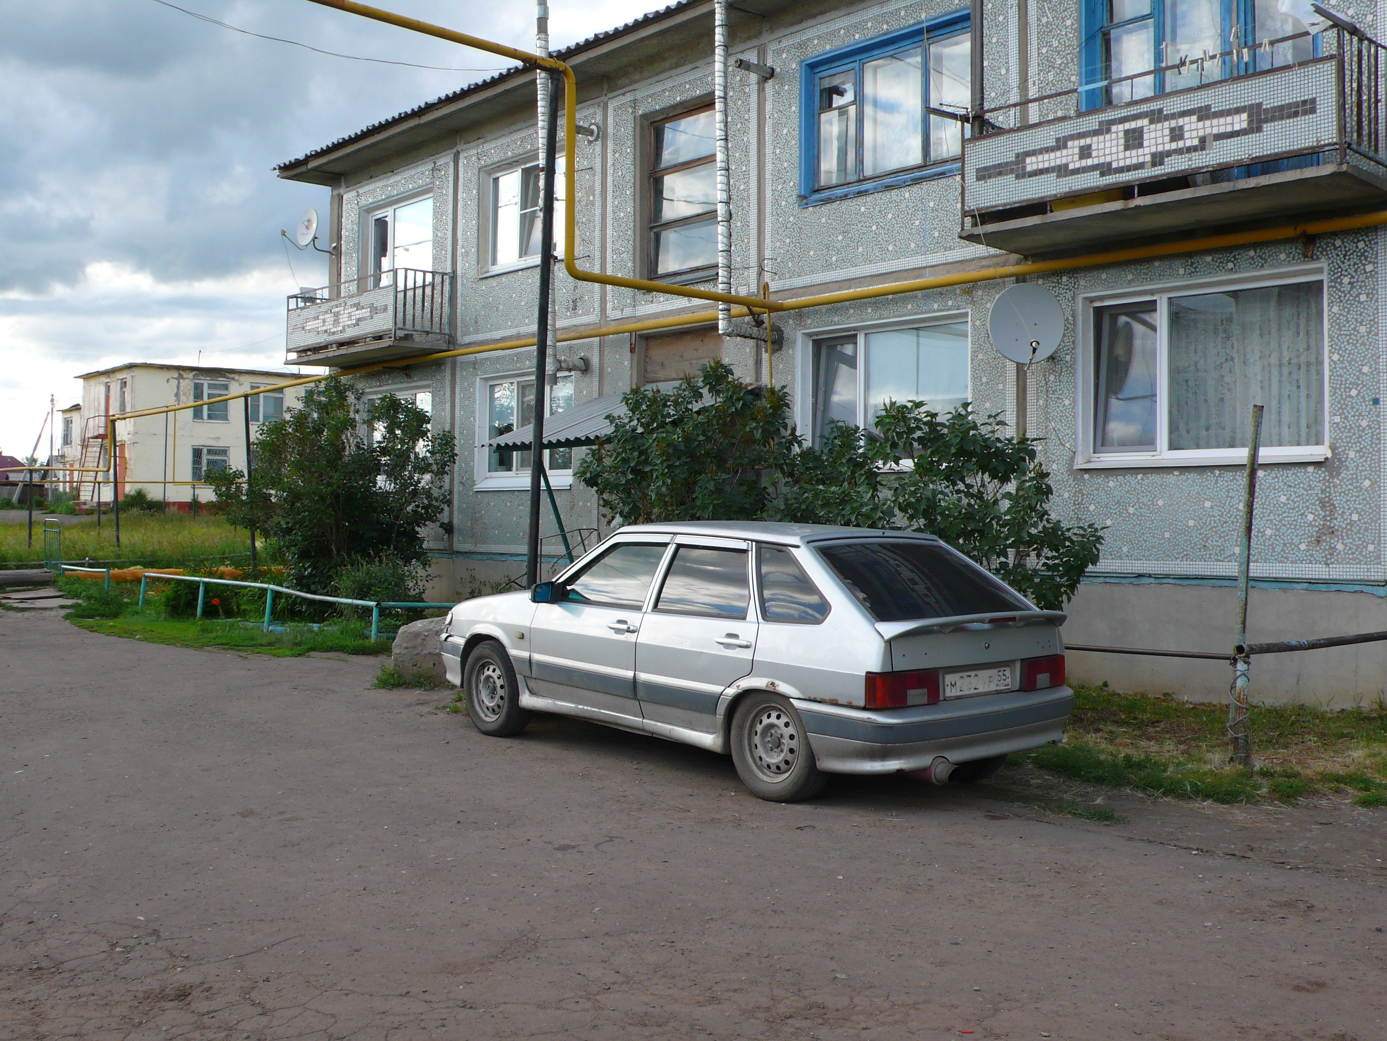
Благоустройство планируется осуществить посредством выполнения следующих мероприятий:
1. Установка скамейки парковой (основание металлическое, сварное, крашеное; сиденье деревянное, крашеное, покрытое лаком);
2. Установка урны для мусора (стальная, сварная, крашеная, объем 24 литра).
Визуализированные элементы:

